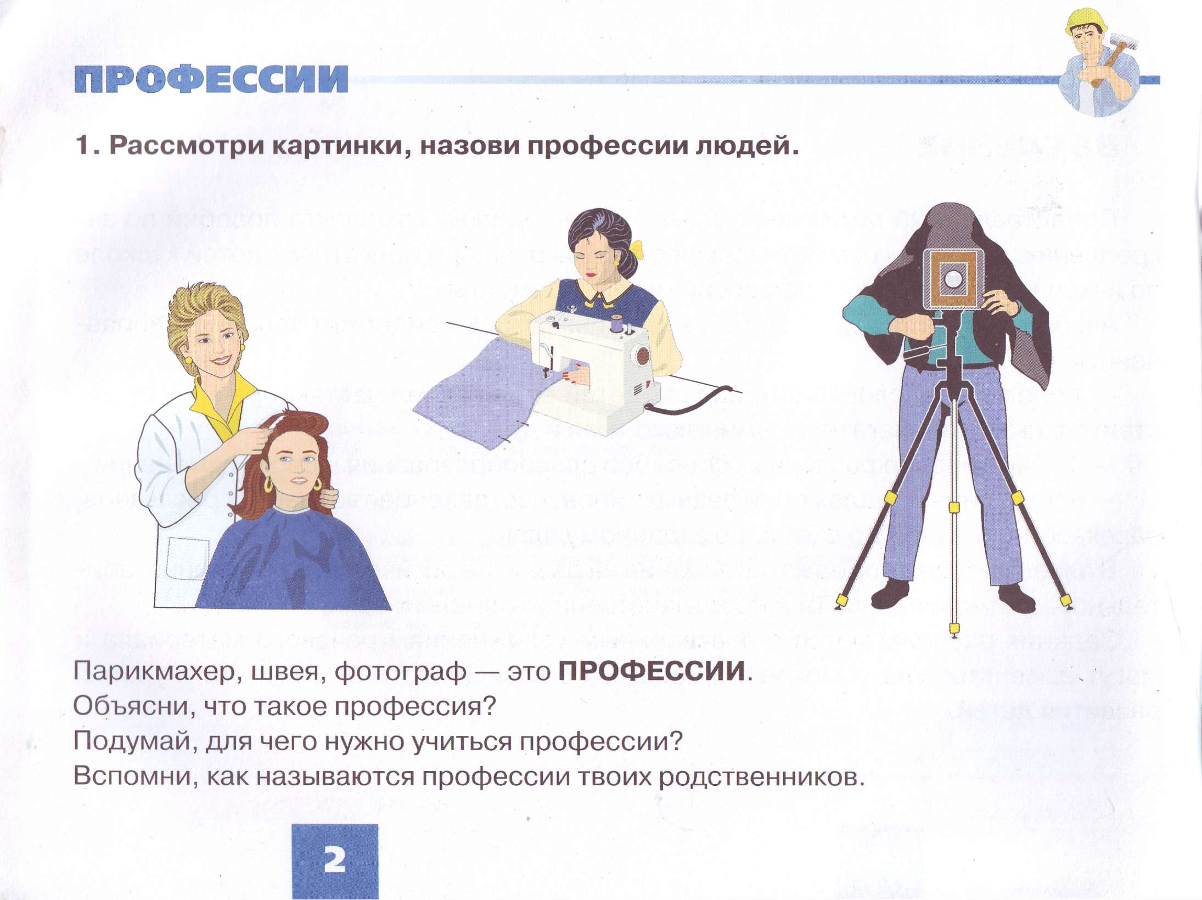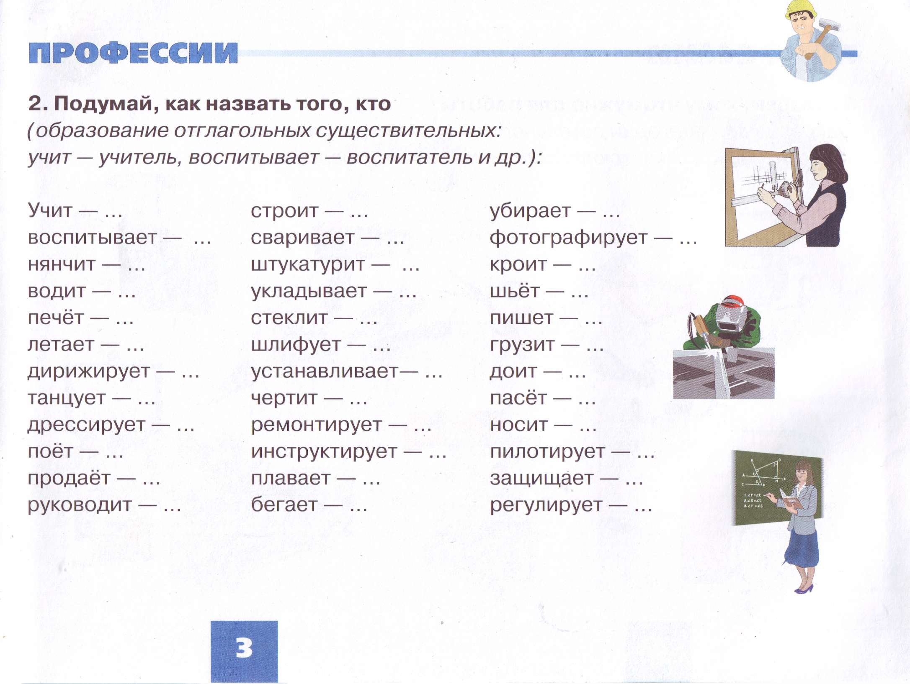

**3.ВСЕ РАБОТЫ ХОРОШИ**

**По предметам назови профессии. Если подберёшь пять слов, ты — победитель!**

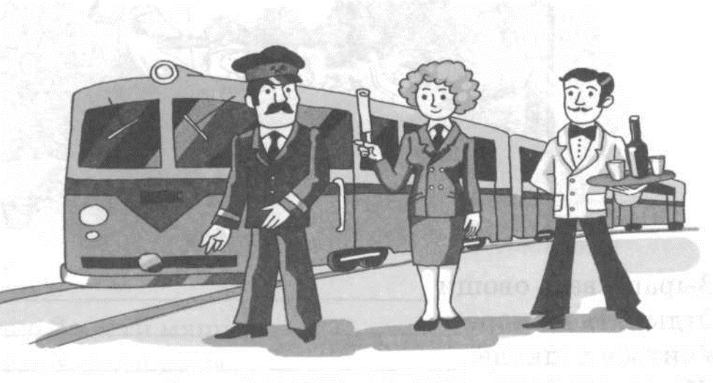

С билетами работают... ____________________________

С весами работают... ______________________________

В халате работают... ______________________________

С карандашом работают... _________________________

С микрофоном работают ... ________________________

На компьютере работают... ________________________

С фотоаппаратом работают... _______________________

В шлеме работают .... _____________________________

На сцене работают ... _____________________________

С ножницами работают... __________________________

|  |
| --- |
| ПРИМЕР  С автомобилем работают шофёр, рабочий автосервиса, слесарь-сборщик, дизайнер, рабочий конвейера, гонщик, таксист и пр. |